組 | 番
円運動_4_円錐振り子の回転数と張力
印
目的
円錐振り子の回転数を大きくしていくと糸の張力はどのように変化するか。
=0.25m
ｒ＝0.25sinθ
θ
S
装置 おもり質量3.4gのゴム製×３個、つり糸、よりもどし、力センサー、データロガー、シリンジ
質量m=0.010kg となる３個のおもり(１個0.0034kg)を釣り糸につなげてある。糸の他端は注射器のシリンジの先端からねじれ防止のよりもどしを通じて力センサーにつながれている。図のようにおもりを回すと、おもりの重心から注射器の先端までの長さは0.25mである。力センサーはデジタル表示で0.1Nまで読み取れる。図のように力センサーを持って、電子メトロノームに回転数を合わせるようにおもりを回転させ、その時の糸の張力Sを測る。
実験方法 まずおもりを回転させないで垂らし、センサーのZERO化ボタンを１秒以上押す。
電子メトロノームのPOWERボタンを押し、上下矢印のTEMPOを60,90,120,150,180とテンポを速くしていき、それぞれのときの糸の張力Sを力センサーで測り記録する。
注意：回転面が水平になるようにすること。
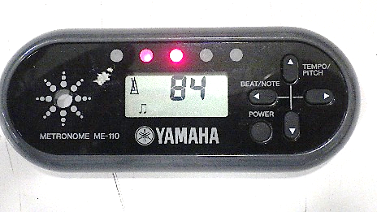
結果（２点）
メトロノームテンポ[回/分] | 60 | 90 | 120 | 150 | 180
回転数  n [Hz] | 1.00 | 1.50 | 2.00 | 2.50 | 3.00
張力
S [N]
メトロノームのテンポは１分間の回数なので、１秒間に直すと1/60。
処理 表をグラフ化する（２点）原点を通るなめらかな曲線で描く
考察（２点）
問題集を参考にS=an²の形で表して、aに実際の質量や糸の長さの数値を代入して計算しなさい。その結果を実験結果のグラフと比較せよ。

0.2
0.1
0.3
0.4
0.5
0.6
0.7
0.8
0.9
1.0
1.1
1.2
0.0
1.00
2.00
3.00
0.50
1.50
2.50
3.50
0.00
1.3
張力S [N]
回転数n[Hz]

